**内容4 脉冲宽度调制PWM功率放大电路设计**

1. **查阅常用的脉冲宽度调制PWM功率放大电路芯片或电路图（大于2种），并阐述具体的工作原理与实现过程；（3’）；**

①DRV8701P芯片

如下图为DRV8701P的功能框图，该器件通过两个PWM接口(IN1/IN2)连接控制电路产生的两路反相的PWM信号，通过内置的放大器实现可调节的的电流控制。这款栅极驱动器内置有相应的电路，以便能够采用固定关断时间的PWM 电流斩波来调节绕组电流。

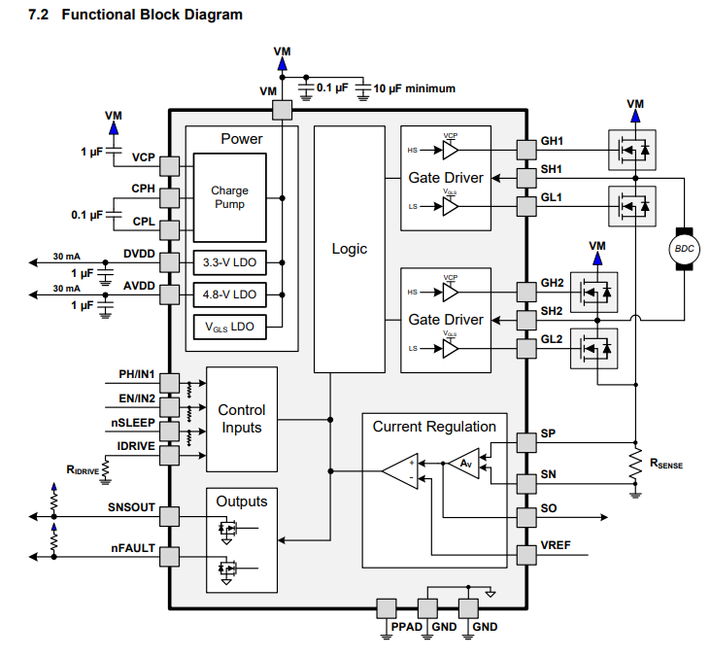

②IR2104

如下图为IR2104的典型连接电路。IR2104 是一个半桥驱动器，可接受低功率输入以输出大电流驱动，还为大功率晶体管（如功率 MOSFET）的栅极供电。本质上，栅极驱动器由电平转换器和放大器组成。

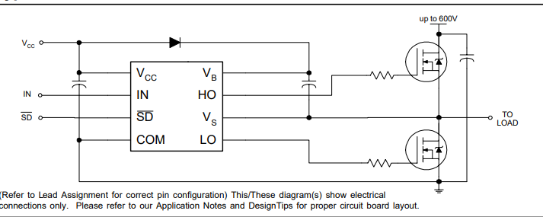

③IR2184

如下图为IR2184的典型连接电路。IR2184是高压高速功率MOSFET驱动器，具有独立的高、低边参考输出通道。芯片被选中后，SD为高电平。此时，IN的波形与HO端波形相同。即：IN为高电平，HO也为高电平，IN为低电平，HO也为低电平。而LO此时是与HO波形相反。SD为低电平时，电路不工作。

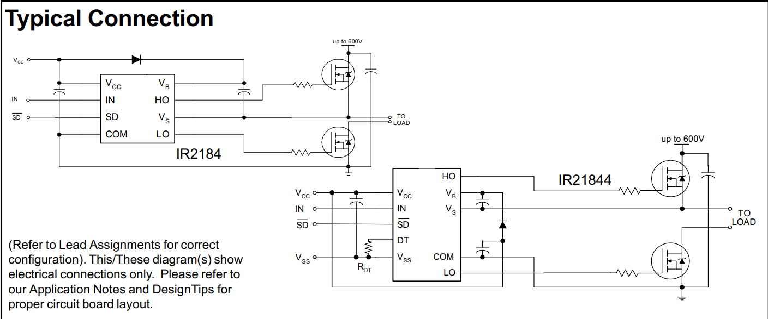

1. **查阅脉冲宽度调制PWM功率放大芯片L298数据手册，描述其主要工作特性，分析使用其作为本课程设计方案的可行性；（3’）；**
2. 主要工作特性：

L298集成了两个桥式功率输出级(A;B)。每个桥通过以下输入进行配置：

（A桥）In1, In2和EnA；（B桥）In3, In4和EnB。

En输入高电平时，由In输入设置桥式电路的状态。以B电桥为例，In3为高电平、In4为低电平时，下图中画红圈的两管导通；反之，In3为低电平、In4为高电平时，下图中画绿圈的两管导通。因此，当In3、In4交替为高低电平时，桥式电路交替于两个工作状态中，OUT3和OUT4分别交替于VCC和GND、GND和VCC，如下图中红色、绿色箭头所示。

En输入低电平时，对应的桥被封锁。

流过负载的电流通过测量输出端（1、15脚）流出，可在此输出端接上一个电阻，通过测量电阻上的电压来检测该电流的大小。**此实验中电流测量由ACS712完成，故不需要此引脚，此引脚接地。**

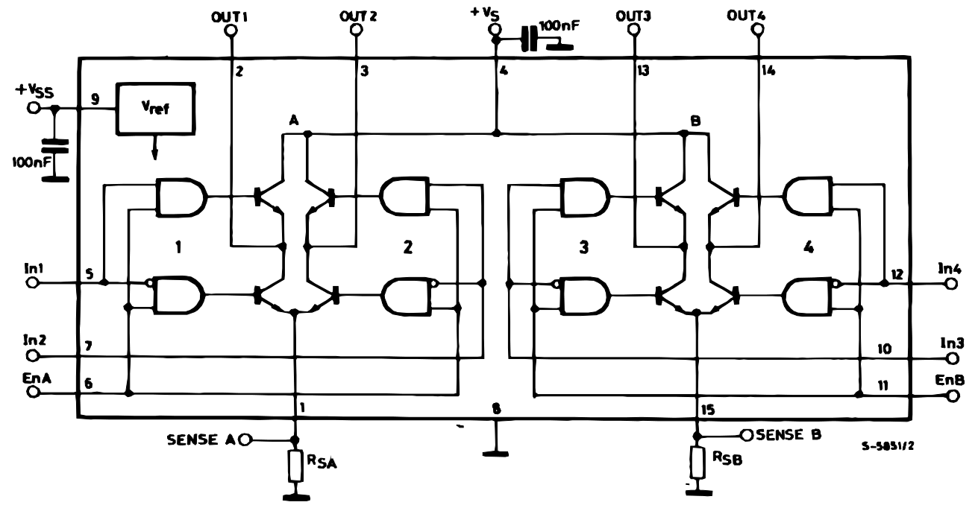

下面两张表列出了L298N的若干有关参数。

表1 极限参数

|  |  |  |  |  |
| --- | --- | --- | --- | --- |
| 物理量 | 描述 | 最小值 | 最大值 | 单位 |
| VS | 供电电压 |  | 50 | V |
| VSS | 逻辑输入电压 | -0.1 |  | V |
| VIN | 输入/使能电压 | -0.3 | 7 | V |
| Io | 峰值输出电流 |  |  |  |
| (不可重复) |  | 3 | A |
| (可重复) |  | 2.5 | A |
| (直流运行) |  | 2 | A |

表2 电气特性

|  |  |  |  |  |  |
| --- | --- | --- | --- | --- | --- |
| 物理量 | 描述 | 最小值 | 典型值 | 最大值 | 单位 |
| **VS** | 供电电压 | VIH+2.5 |  | 46 |  |
| **VSS** | 逻辑供电电压 | 4.5 | 5 | 7 | V |
| **VIL** | 输入低电平电压（input端子） | -0.3 |  | 1.5 | V |
| **VIH** | 输入高电平电压（input端子） | 2.3 |  | VSS | V |
| **IIL** | 输入低电平电流（input端子） |  |  | -10 | μA |
| **IIH** | 输入高电平电流（input端子） |  | 30 | 100 | μA |
| **VenL** | 输入低电平电压（enable端子） | -0.3 |  | 1.5 | V |
| **VenH** | 输入高电平电压（enable端子） | 2.3 |  | VSS | V |
| **IenL** | 输入低电平电流（enable端子） |  |  | -10 | μA |
| **IENH** | 输入高电平电流（enable端子） |  | 30 | 100 | μA |
| **fC** | 开关频率 |  | 25 | 40 | kHz |

1. 可行性：主要从L298N本身的硬性指标和后续电路（如电机等）对其信号的需求入手。
2. L298N的供电电压（也即其最大输出电压）可达46V（表2）（或50V，见表1），我们所用电机的供电电压为24V，所以符合要求；
3. L298N的供电电流最高可达3A（如果使用并行输出，则供电电流更高），而我们所用的电机电流难以达到此大小。所以L298N可以提供电机所需的电流。
4. L298N可提供的开关频率可达40kHz（见表2）。我们使用TL494生成的PWM波频率为5—15kHz；另外，L298N的逻辑高电平（典型值）为5V（表1），我们使用TL494生成的PWM波高电平也为5V。所以L298N可以接受TL494生成的PWM波信号。
5. **给出L298芯片引脚接线图，标注周边电路的具体器件及其大小；（4’） ；**

我们的实验中只驱动一个电机，所以只用到1/2片L298N。其功能示意图如下所示。为了防止电机减速过程（此时所有三极管均截止）中很大的暂态电流将三极管击穿，需要串上4个续流二极管。100nF电容用于电源滤波、1μF电容用于稳压。

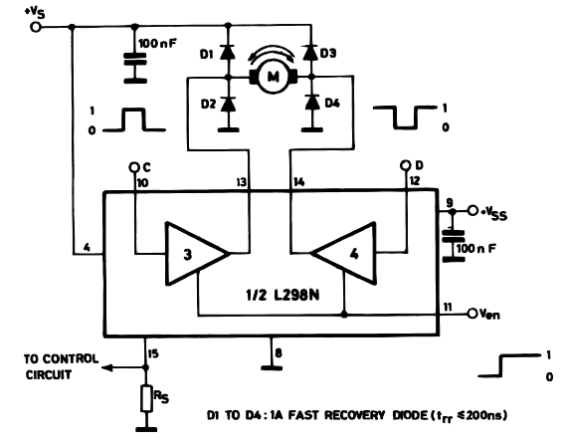

利用立创EDA画出以下接线图。

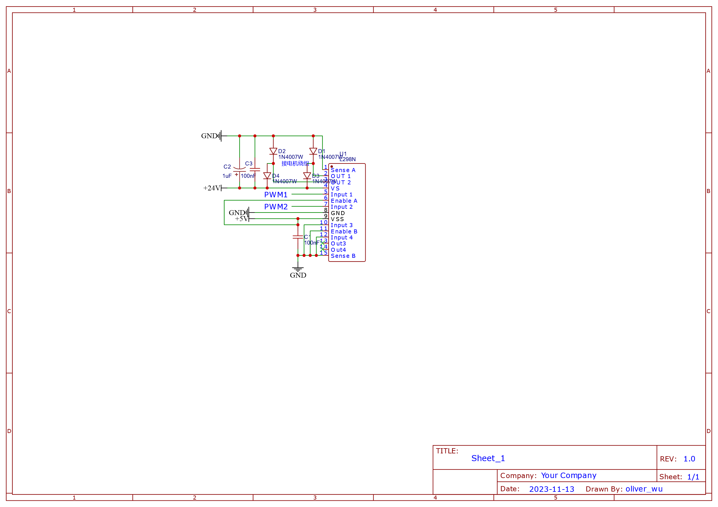

1. **利用现有软件对L298芯片及其周边电路仿真计算（加分2’） 。**